Benefizveranstaltung im TROYKA

ERFOLGREICHE AKTION für die ukraine

Hochkarätige Gäste, musikalische Untermalung und vor allem viel Geld für Geflüchtete: Das alles gab es am 21. März. bei der Charity-Veranstaltung im Erkelenzer Restaurant TROYKA. Dort, wo normalerweise der russischen Küche gehuldigt wird, stand dieses Mal die Ukraine im Fokus.

Fast 70 Gäste hatten sich im Restaurant von Alexander Wulf, Ronny Schreiber und Marcel Kokot zusammengefunden, um Geld für den guten Zweck zu sammeln: Zwischen 200 und 500 Euro kosteten die Eintrittskarten pro Person. Für das leibliche Wohl der Gäste sorgten mehrere Mitglieder der Jeunes Restaurateurs (JRE). Die Spitzenköche Jockl Kaiser (Wirtshaus Meyers Keller, Nördlingen), Philipp Wolter (PHOENIX Restaurant & Bar, Düsseldorf), Oliver Röder (Burg Flamersheim, Euskirchen), Christian Mittermeier (Villa Mittermeier, Rothenburg ob der Tauber) und Steffen Disch (Raben Horben, Horben) waren angereist, um ihren Kollegen Alexander Wulf zu unterstützen. Für die musikalische Untermalung sorgte der ukrainische Violinist Edgar Lorenz. „Uns war es wichtig, ein Zeichen zu setzen und den Menschen aus der Ukraine zu helfen“, sagt Alexander Wulf, der selbst in Sibirien geboren ist. Wulf, der sich als „weltweit einziger Sternekoch mit russischen Wurzeln“ bezeichnet, hilft aber nicht nur in seinem Restaurant, sondern auch privat. So hat er vor kurzem zwei ukrainische Familien bei sich zuhause aufgenommen.

Partner wie das FrischeParadies, Gebrüder OTTO Gourmet sowie einige Winzer*innen unterstützten die Veranstaltung als Sponsoren. Insgesamt 20.000 Euro kamen dabei zusammen – das Geld wurde an die Walter und Elfriede Meyer-Stiftung überwiesen, die vom Erkelenzer Bürgermeister Stephan Muckel vertreten wurde. Das Geld soll Flüchtlingen aus der Ukraine zugutekommen. „Eine tolle Aktion. Es ist jedes Mal schön zu sehen, wenn unsere Mitglieder zusammenstehen und sich gemeinsam für humanitäre Zwecke engagieren“, findet JRE-Präsident Alexander Huber.

Fotos
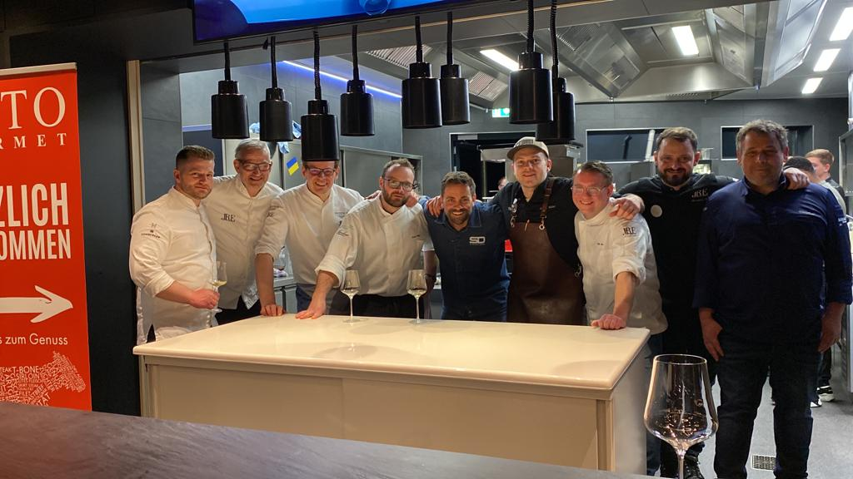
BU: Viele Stargäste bereicherten den Abend.

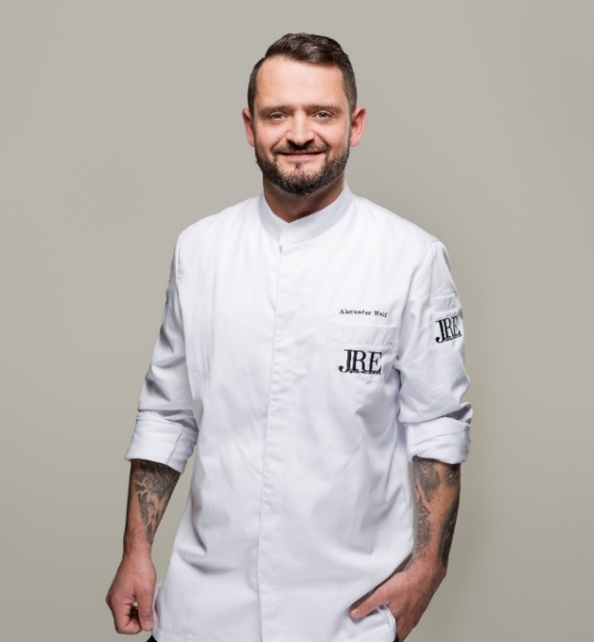
BU: Alexander Wulf engagiert sich für ukrainische Flüchtlinge.
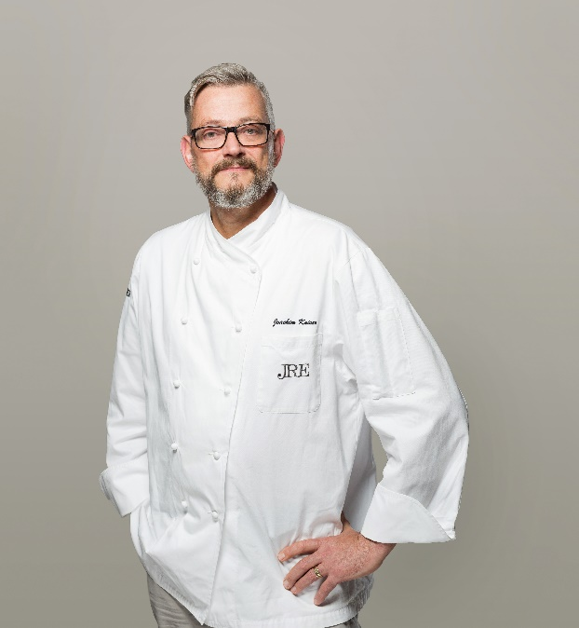
BU: Für Jockl Kaiser war die Teilnahme Ehrensache.

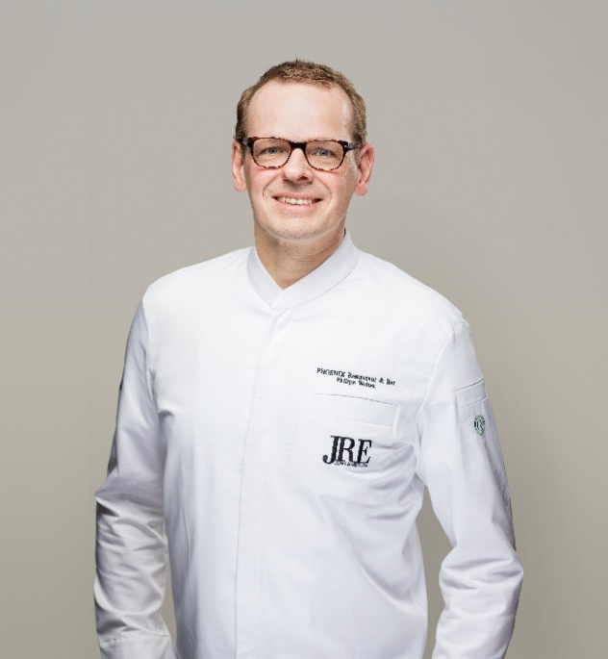
BU: Philipp Wolter kam aus dem nahen Düsseldorf angereist.
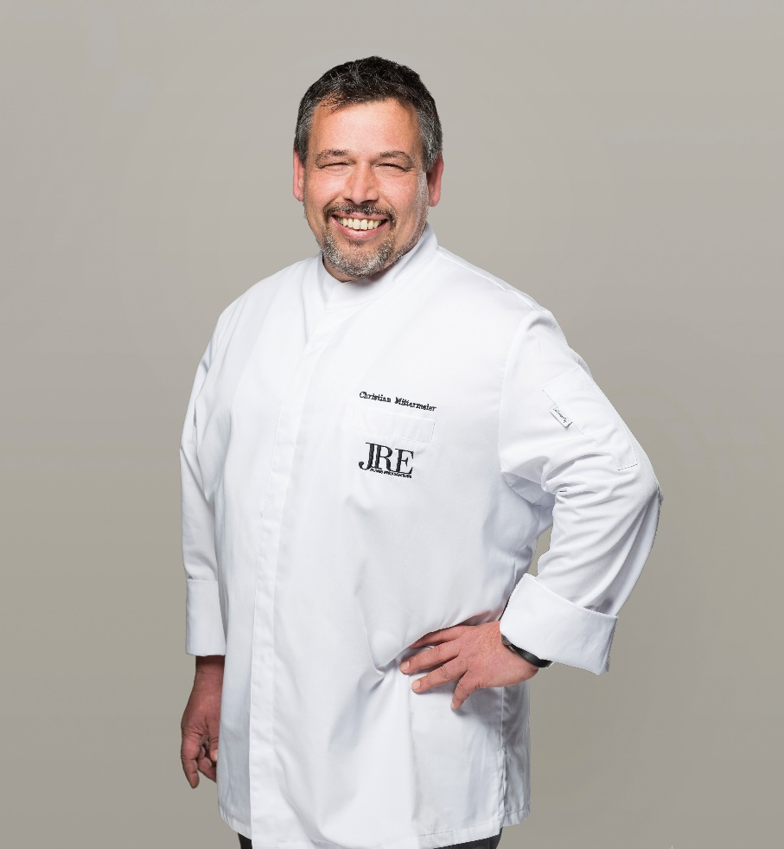
BU: Christian Mittermeier freute sich auf den Abend.
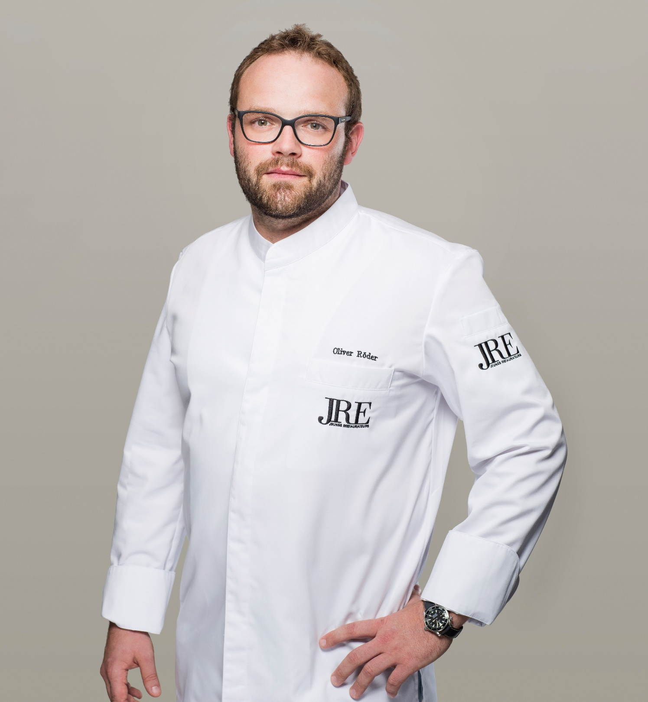
BU: Oliver Röder aus Euskirchen unterstütze die Aktion.

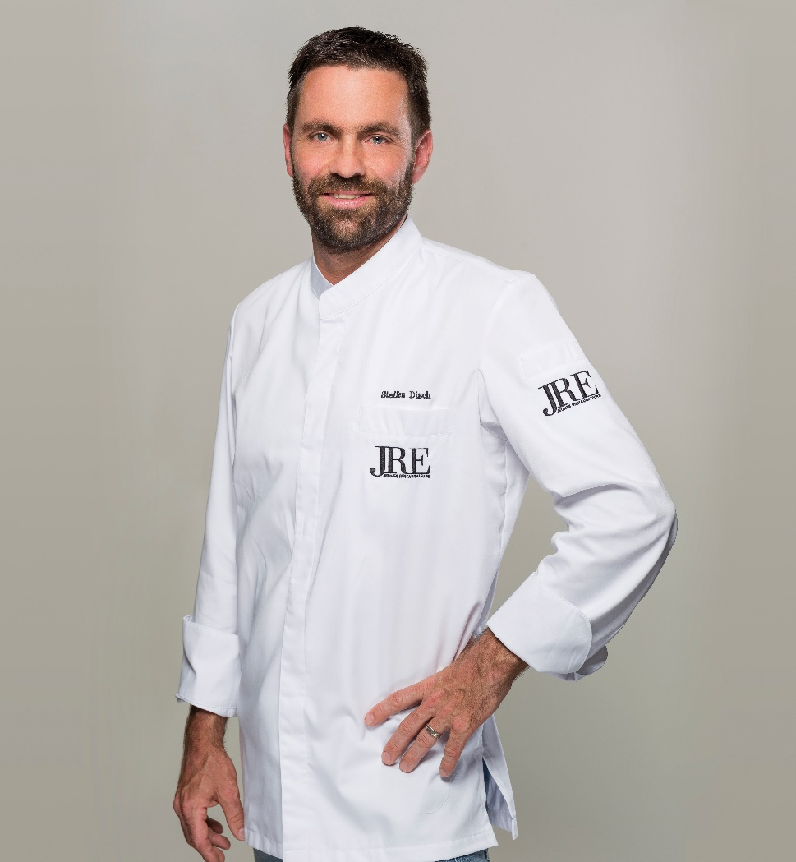
BU: Steffen Disch komplettierte die Runde der JRE-Gäste.

www.JRE.de

Den Jeunes Restaurateurs Deutschland (JRE) gehören national und international bekannte und angesehene Spitzenköche aus deutschen Gastronomiebetrieben an. Ziel der Vereinigung ist es, die Tradition der Ess- und Trinkkultur in Deutschland zu pflegen, zu erhalten und weiterzuentwickeln. Die Mitglieder sollen ermutigt werden, die kulinarische Tradition auf hohem Niveau professionell aufrechtzuerhalten, weiterzuentwickeln, sich gegenseitig zu unterstützen. Der Wissenstransfer und die Förderung des eigenen Nachwuchses stehen bei den JRE im Vordergrund. Seit 1991 sind sie als Teil der europäischen Vereinigung mit diesem besonderen Qualitätsversprechen in Deutschland aktiv. Derzeit gehören den JRE in Deutschland 67 Mitglieder an.

